«ВЕСТНИК НОВОМОШКОВСКОГО СЕЛЬСОВЕТА»

ГАЗЕТА НОВОМОШКОВСКОГО СЕЛЬСОВЕТА МОШКОВСКОГО РАЙОНА НОВОСИБИРСКОЙ ОБЛАСТИ
№ 11 от 19 июня 2024 года

Сообщение о возможном установлении публичного сервитута

В соответствии со статьей 39.42 Земельного кодекса Российской Федерации от 25.10.2001 № 136-ФЗ, администрация Мошковского района Новосибирской области информирует о возможном установлении публичного сервитута сроком на 49 лет в отношении земельного участка с кадастровым номером 54:18:000000:3, расположенный по адресу: местоположение установлено относительно ориентира, расположенного в границах участка. Ориентир Новосибирская область, Мошковский район, полоса отвода автодороги М-53 «Байкал». Почтовый адрес ориентира: Новосибирская область, Мошковский район, согласно прилагаемой схемы расположения земельного участка.
Цель: Ссроительство и эксплуатация ЛЭП-10 кВ, ТП-10/0,4 кВ, ЛЭП-0,4 кВ для технологического присоединения электропринимающих устройств заявителя МУП «Теплосервис», расположенных по адресу: Российская Федерация, Новосибирская область, Мошковский район, р.п. Мошково, ул. 7 км, д. 2/2 (на земельном участке с кадастровым номером 54:18:050501:2204)

Администрация Мошковского района

Новосибирской области

адрес: 633131, Новосибирская область, Мошковский район,

р.п. Мошково, ул. Советская, 9

Телефон: 8 (383-48) 21-230

E-mail: moshkovo@nso.ru

время приема: по предварительной записи
(адрес, по которому заинтересованные лица могут ознакомиться с поступившим ходатайством об установлении публичного сервитута и прилагаемым к нему описанием местоположения границ публичного сервитута, время приема заинтересованных лиц для ознакомления с поступившим ходатайством об установлении публичного сервитута)
Заинтересованные лица могут ознакомиться с поступившим ходатайством об установлении публичного сервитута и прилагаемой к нему схеме расположения границ публичного сервитута, а также могут подать заявление об учете прав на земельный участок, в отношении которого поступило ходатайство об установлении публичного сервитута, в администрации Мошковского района Новосибирской области по адресу: Новосибирская область, Мошковский район, р.п.Мошково, ул. Советская, дом 9, каб.102. Срок приема заявлений с 20.06.2024 по 19.07.2024 (включительно) с 8-00 до 13-00 и с 14-00 до 17-15 часов, по пятницам до 16-00 часов (кроме выходных и праздничных дней)
Графическое описание местоположения границ публичного сервитута,
а также перечень координат характерных точек этих границ
прилагается к сообщению
(описание местоположения границ публичного сервитута)

Сообщение о поступившем ходатайстве об установлении публичного сервитута размещено на сайте администрации Мошковского района www.moshkovo.nso.ru, администрации Новомошковского сельсовета Мошковского района Новосибирской области, www.novomoshkovo.nso.ru

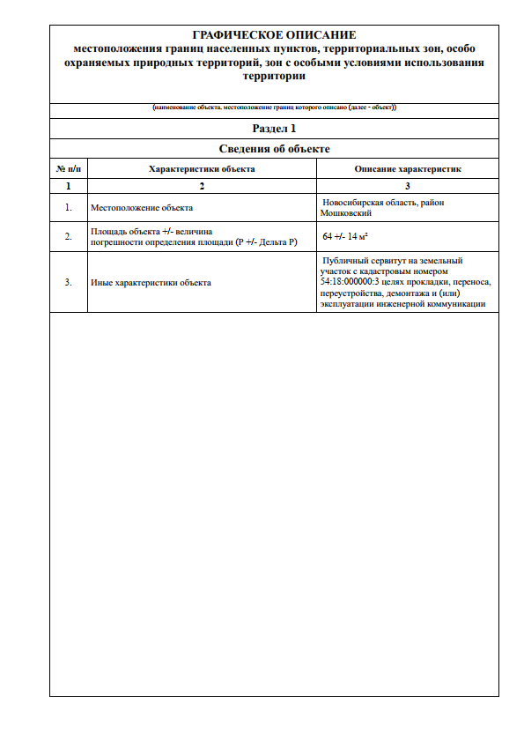************************************************************
Учредитель – администрация Новомошковского сельсовета Мошковского района Новосибирской области.
Тираж 100 экз. телефон: (8- 383-48) 38-317

